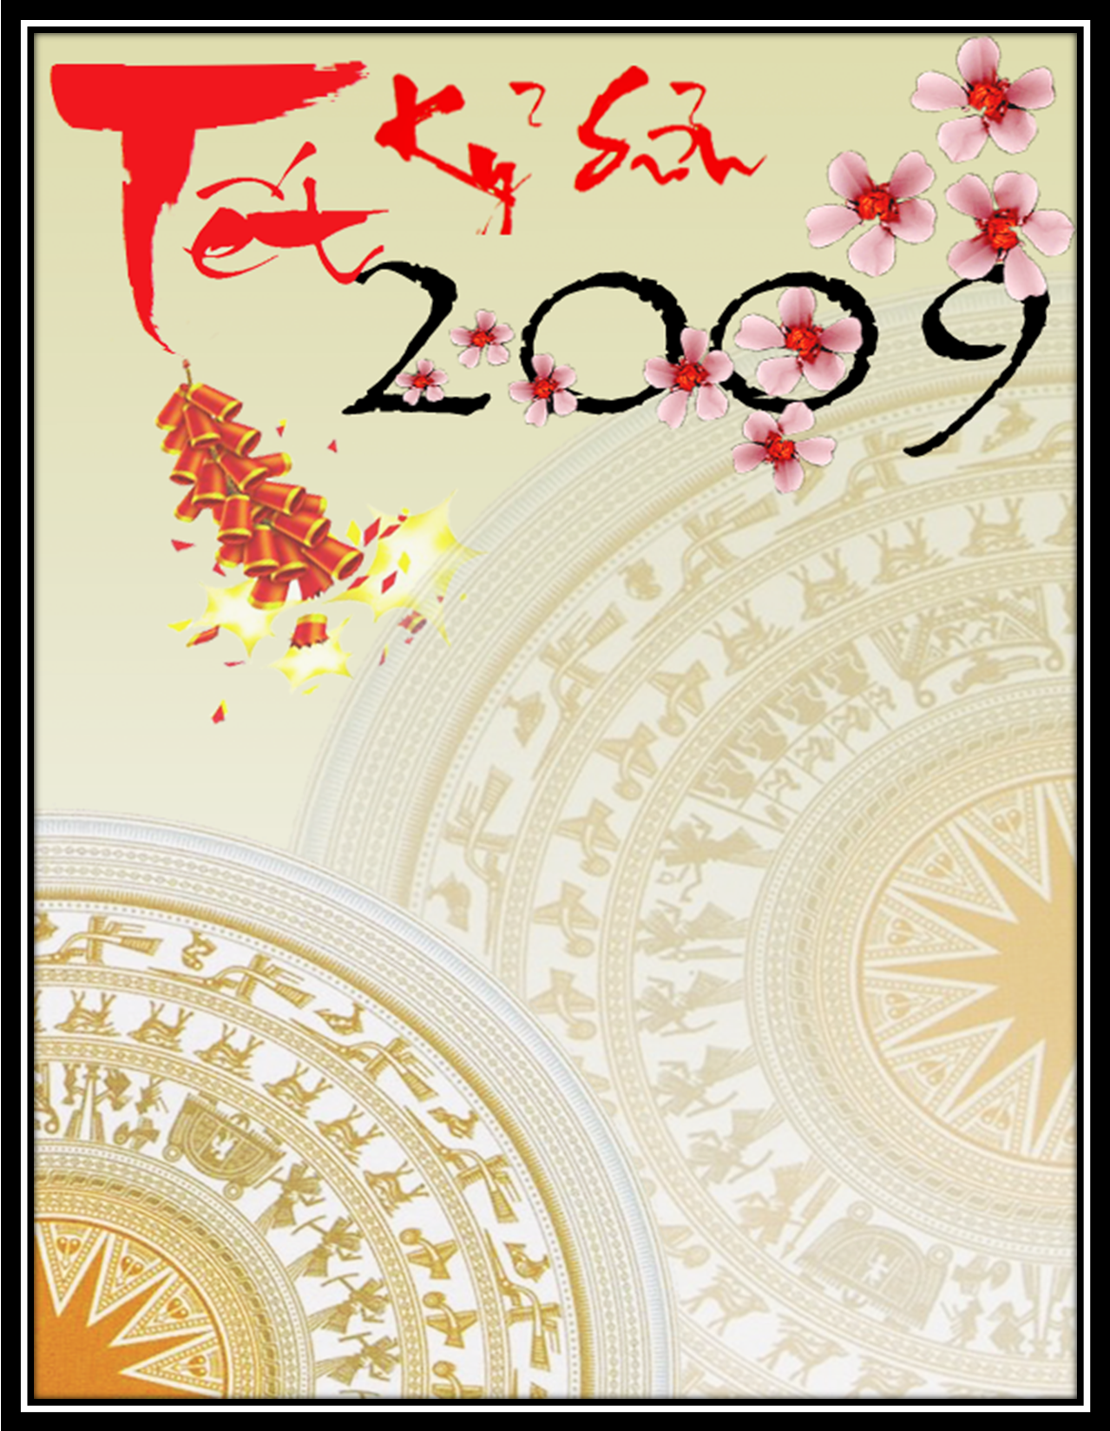
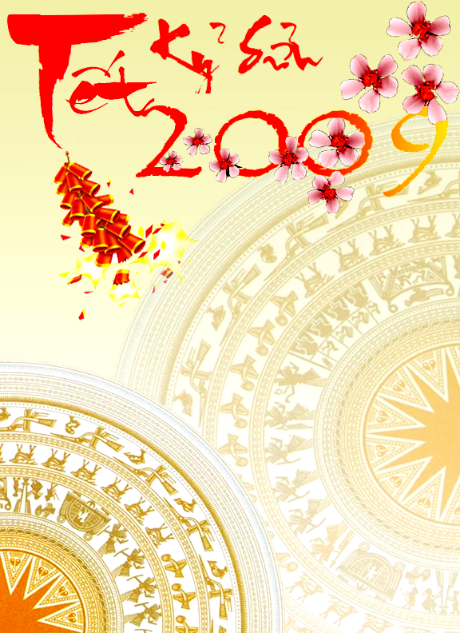

Cộng Đoàn Công Giáo Việt Nam – Metuchen
Thứ 7 Ngày 24 Tháng 1, 2009

Ukrainian Cultural Center

135 Davidson Ave, Somerset, NJ 08873

3:30 PM: Thánh Lễ Mừng Xuân
6:00 PM: Văn Nghệ Quê Hương
“Xuân Hiệp Thông”
8:00 PM: Xổ Số.
9:00 PM: Dạ Vũ - Ban Nhạc S.O.S.

Chương Trình Hoàn Toàn Miễn Phí
Vé Số Bán Trước ($5/vé)
Với Nhiều Giải Thưởng Giá Trị:
- Panasonic 50” Plasma HDTV
- Dell Inspiron Laptop
- X- Box 360 Pro
Có Bán Các Món Ăn Việt Nam
Trong Suốt Chương Trình.

Liên Lạc:
(732) 343-5922 (anh Tài)
(908) 616-5612 (anh Minh)

Website: cdmetuchen.org

